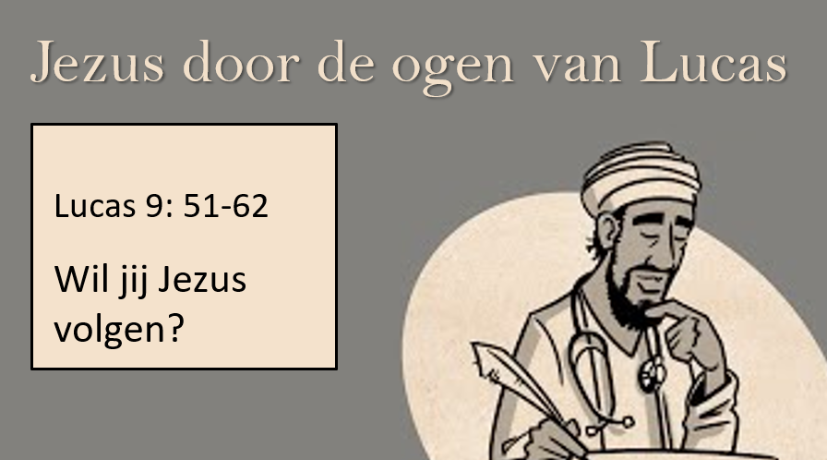

Korte samenvatting van de preek

Lucas plaatst tussen Jezus’ verblijf in Samaria en zijn aankomst in Jeruzalem om te lijden aan het kruis een lang verhaal van de reis van Jezus van Samaria naar Jeruzalem (hfst 9,51- 19,29). Daarmee wordt zijn thema: Wil jij Jezus volgen? Dat thema zet hij dan ook centraal aan het begin van de reis (9,57ev)
1) de eerste stap
De eerste stap van de navolging is die waarmee je het Koninkrijk van God binnengaat. (Dus veel meer dan een andere moraal of het volgen van een goed voorbeeld). Vanaf nu zit je zelf niet meer op de troon maar God/Jezus. Zijn kracht komt je leven binnen. Dat betekent absolute toewijding (NB Hij is God!), en dat betekent eerbied (juist ook als Hij uitspraken doet, die bij ons bot overkomen).
2) je laat alles achter
Zoals bij een mobilisatie (vb 1939) alle eigen prioriteiten aan de kant gaan voor het Koninkrijk, zo is dat ook als Jezus roept tot navolging.
In die tijd waren familiebanden het belangrijkste wat er is, en was de plicht je ouders te begraven heilig (Al is de vraag of de vader van die man al overleden was). Maar Jezus laar voelen dat als Hij roept er geen ‘ja maar, eerst….’ is. De raadselspreuk over de doden die de doden begraven, lijkt ook te zeggen: wie Jezus niet volgt op de weg van het leven blijft geestelijk dood achter. Wie acjterom blijft kijken omdat het oude leven trekt, kan geen rechte voren trekken.
3)je gaat de weg van het kruis
De eerste man lijkt zeer gedreven. Toch reageert Jezus terughoudend. Wie Jezus wil volgen moet zich namelijk wel realiseren dat dat de weg van het kruis is. Jij en jouw geluk staan niet meer centraal, je levert je autonomie in; en geloven zonder dienen en offers bestaat niet.
3) je gaat de weg van het Koninkrijk
Maar waarom zou je dan Jezus willen volgen? Vanwege:
- De eindbestemming
Jezus is door lijden op weg naar zijn glorie (zie vers 51). En de enige weg naar de glorie en het totale herstel is achter Jezus aan. Elke andere weg loopt dood.
- Jezus en zijn liefde
We volgen geen leer of moraal, maar een levende Heer, die onvoorwaardelijk en totaal van je houdt. Liever met Hem een moeilijke weg, dan zonder Hem een makkelijke.
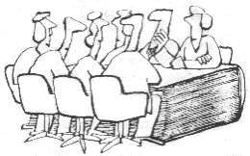
Preekbespreking en gebed

Wil je de preek nog naluisteren waar dit de bespreking bij is, dan kun je de preek hier terug luisteren (preek 30 januari) https://www.youtube.com/channel/UCKUh0lxf366wXiyXt2NrRJQ
Bespreking

1) reactie’s op de preek en het onderwerp van de serie
- maak even kort een rondje, waarin iedereen gelegenheid krijgt te reageren op wat in de preek naar voren gebracht werd. Wat deed het je? Wat leerde je?
2) Wat gespreksvragen
- Jezus gaan volgen is veel meer dan je levenststijl of levensvisie veranderen, het is het volgen van een levende Persoon. Herken je dat? Geef eens voorbeelden.
- Bespreek met elkaar: wat heeft discipelschap mij gekost? En wat heeft het mij gegeven/ hoe heeft het mij verrijkt?
- Als je Jezus volgt leer je je leven lang a. van zijn woorden en onderwijs, b. van zijn voorbeeld en aanwezigheid, en c. van de opdrachten die Hij geeft (Hij schakelt je in).
Hoe leer jij van Jezus? Welke leervorm a/b/c is dominant? Hoe leren we in de gemeente. Hoe zouden we meer kunnen leren?
- Welke gebedspunten zijn er op basis van deze bespreking?
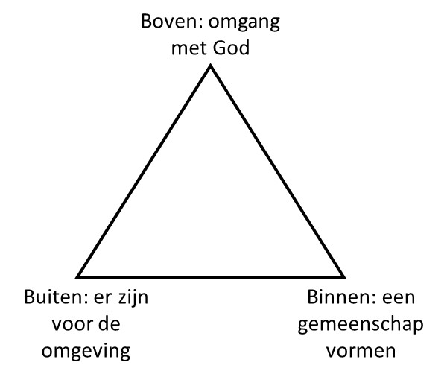
3) de drie B’s
* Je zou discipelschap als een driehoek, met drie punten kunnen tekenen: boven (UP), binnen (IN) en buiten (OUT):
- Betekent het volgen van Jezus dat je leven op al die punten verandert?
Welk punt is bij jou het sterkst? Waar heb je nog de meeste groei nodig?
- Welk van de drie punten is in de Ichthusgemeente het minst ontwikkeld, welke het meest?
- Welke gebedspunten komen uit deze bespreking naar voren? Noteer ze voor straks of sluit dit onderdeel met gebed af.
Gebed
- Heb je als afronding van de onderdelen hierboven al steeds gebeden, rond dan af met een lied of met het samen bidden van het Onze Vader.
- Heb je bij de vorige onderdelen genoteerd waarvoor je bidden wilde, verdeel dan nu de gebedspunten en sluit samen biddend af.

